

**ОБЛАСНИЙ ЕКОЛОГО-НАТУРАЛІСТИЧНИЙ**

**ЦЕНТР УЧНІВСЬКОЇ МОЛОДІ**

пр.Героїв України, 1, м.Миколаїв, 54025, тел./факс: (0512) 43-02-76, тел. 37-61-63,

Е-mail: [mkoencum@ukr.net](mailto:mkoencum@ukr.net); сайт: mkoencum.pp.ua, код згідно з ЄДРПОУ 22440879

|  |
| --- |
|  |

від На №__________ від _____20__р.

**Методичні рекомендації щодо участі у обласній акції «Птах року» на території Миколаївської області у воєнний час.**

Відповідно до Постанови Кабінету Міністрів України від 24 червня 2022 року № 711 «Про початок навчального року під час дії правового режиму воєнного стану в Україні», у зв'язку з воєнним станом та важкою ситуацією в Миколаївській області, нестабільним зв'язком тощо, обласна акція «Птах року» у 2024 році буде організовано у спрощеному режимі, щоб не наражати на небезпеку учасників і дати змогу взяти участь якомога більшій кількості здобувачів освіти, педагогів та дати їм можливість реалізувати себе у такий не простий час.

1. Акція передбачає вивчення біологічних особливостей представників орнітофауни України, проведення моніторингу видової чисельності на даній території, формуванню у здобувачів освіти переконань, моральних принципів та активної життєвої позиції в галузі охорони птахів.

2. Птахом 2024 року оголошено Горобця хатнього (*Passer domesticus*) Роботи надсилаються до 15 жовтня 2024 року тільки у електронному варіанті на електронну пошту Обласного еколого-натуралістичного центру учнівської молоді [mkoencum@ukr.net](mailto:mkoencum@ukr.net) (Обов'язково вказувати в графі «Тема» «акція Птах року Горобець хатній (*Passer domesticus*).» прізвище виконавця/виконавців/керівника, назву гуртка/клас.

3.Акція проводиться у два етапи:

1) І етап передбачає збір звітних матеріалів:

роботу з інформаційними джерелами для ознайомлення з біологічними особливостями птахів досліджуваного виду, цікавими фактами, використання образу птаха у різних напрямках мистецтва;

розповіді про заходи, які будуть здійснені у закладах освіти – конкурси, тематичні лекції, випуск стінгазет, листівок, а також оповідання, казки, вірші про птаха, написані та придумані учасниками самостійно або разом із педагогами чи батьками, малюнки та фоторепортажі, що ілюструють вашу турботу про птаха нинішнього року;

робота із спонукання до вивчення, збереження та охорони птаха певного виду, який є представником орнітофауни України;

проведення спостережень за птахом;

оформлення та подання звітних матеріалів (щоденників фенологічних спостережень, журналів, таблиць тощо).

2) ІІ етап – оцінювання звітних матеріалів та підбиття підсумків.

4. акція проводиться у двох вікових категоріях:

І вікова категорія – учні 1-5 класів;

ІІ вікова категорія – учні 6-11 класів

5. Учасники Акції оформлюють результати досліджень у вигляді звітів, альбомів або в будь-якому іншому вигляді, що краще розкриває зміст виконаної роботи; фотоматеріали; відеоматеріали та в електронному вигляді пересилають на електронну пошту ОЕНЦУМ (mkoencum@ukr.net ).

Узагальнені звітні матеріали повинні бути художньо оформленими власними малюнками або фотографіями, містити власні (авторські) вірші, казки, пісні, легенди, прислів’я з усної народної творчості, а також містити фенологічні спостереження за птахом та картографування поширення цього виду в місцевості (якщо даний вид птаха зустрічається у вашій місцевості), фото та відео матеріали.

Частина узагальнюючого матеріалу (до 3 сторінок) повинна містити у собі розповідь про птаха (авторську) та науково-пропагандистську статтю.

В узагальнених звітних матеріалах зазначається першоджерело (автор, назва книги, журналу, адреса веб-сторінки) як у самому тексті, так і в списку літератури, а також автори усіх фотознімків або джерело звідки їх узято.

6. Звітні матеріали подаються групові або індивідуальні. Групові звітні матеріали не повинні містити роботи виконавців різних вікових категорій. На титульній сторінці обов’язково має бути зазначена інформація про автора (авторів): прізвище, ім’я, вік, клас, найменування закладу освіти, населений пункт, прізвище, ім’я, по батькові керівника.

7. За консультацією звертатись до Коваль Ірини Валеріївни, завідуючої організаційно-масовим відділом ОЕНЦУМ, тел. 0993178596 (Вайбер) або писати на пошту Обласного еколого-натуралістичного центру учнівської молоді (ОЕНЦУМ) [mkoencum@ukr.net](mailto:mkoencum@ukr.net) .

_____________________________________________________________

**Горобець хатній — пташиний символ 2024 року**

Горобець хатній(*Passer domesticus*) мешкає поруч з людиною, часто цікавиться нашими їстівними вподобаннями, сидячи поруч у міському просторі та голосно й жваво цвірінькаючи.

Без уважного спостереження горобця хатнього можна сплутати з польовим, який також усе частіше трапляється поруч із людиною в містах і селах.

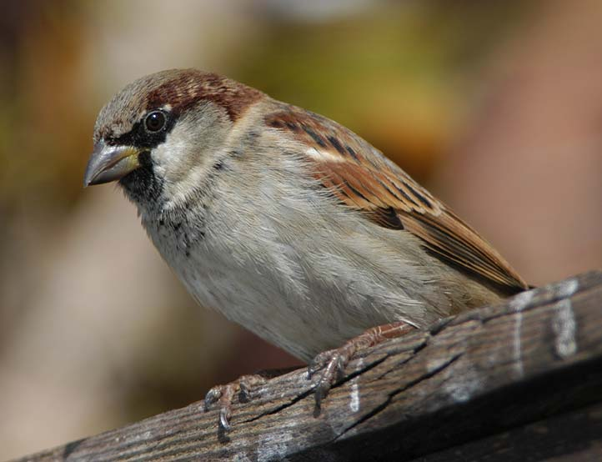 *(горобець хатній самець)*

Щоб не сплутати горобця хатнього з польовим, запам’ятайте: у горобця хатнього — сіра шапочка на голові. У польового — коричнева.

Також хатній трішки більший. Щоки він має сірі на відміну від польового, в якого на щоках чорні плями.

У горобця хатнього помітний статевий диморфізм — самиці виду забарвлені скромніше, в коричневих тонах.

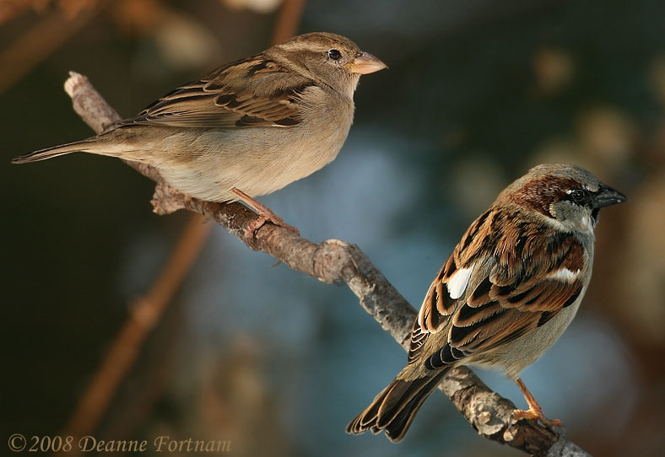

*(горобець хатній самиця та самець)*

Горобець хатній — товариський птах із денним способом життя. На ночівлю зграї горобців влаштовуються в густих заростях чагарників, а весь денний час присвячують пошукам їжі, жваво стрибаючи по землі та гілках. На деревах птах з апетитом ласує бруньками та ягодами, на землі знаходить для поживи насіння бур’янів і часто навідується до годівничок, щоб підживитися хлібними крихтами або зерном. Живиться переважно рослинною їжею, лише навесні частково комахами, якими також вигодовує пташенят. Це осілий синантропний вид. Восени горобці збираються у великі зграї та кочують у пошуках води та їжі, не відлітаючи далеко від рідної гніздівлі.

Будучи вихідцем з Євразії та Північної Африки, горобець хатній успішно розповсюдився на всі континенти світу, крім Антарктиди.

Горобець хатній рідко зустрічається дуже далеко від людей і наших будівель. Так само й гнізда влаштовує поруч: у щілинах будівель, пустотах електростовпів, під дахами.

Горобець хатній починає гніздитися рано. У другій половині березня птахи розбиваються на пари та облаштовують гнізда. Яйця з’являються наприкінці квітня. Насиджування триває всього 11 днів, а через два тижні пташенята залишають гніздо. Більшість пар намагаються виростити принаймні два виводки на рік.

20 березня відзначають Всесвітній день горобця. Ця дата має на меті підвищити обізнаність про такого птаха і підкреслити важливість збереження популяції горобців хатніх, які ще доволі поширені в містах, але їх чисельність з кожним днем неухильно скорочується.

**Програма спостережень.**

**Основні місця спостережень**: відкриті місцевості, зокрема вулиці в населених пунктах, лісопаркові зони, подвір’я поміж кількаповерховими будинками, міські площі.

**Чисельність і розподіл**. Проведення обліку слід робити так:

- При обліках рекомендовано проводити точкові обліки в місцях, де перебувають птахи, яких досліджують.

- Точкою умовно називаємо ділянку радіусом близько 50 м, у межах якої потрібно буде проводити облік птахів.

- Для відбору облікових точок потрібно обрати сектор, у якому знаходяться один чи кілька типів із перелічених вище місць спостережень. Обстежити сектор шляхом проходження по маршруту, на якому знаходяться вищеозначені характерні місця перебування птахів. У щоденнику спостережень зареєструвати виявлені ділянки, на яких були помічені птахи, пронумерувавши її - кожній ділянці присвоїти умовний номер;

- Зробити опис кожної зареєстрованої ділянки: назва району; у межах забудівель: назва вулиці й номери будинків, щільність розташування будинків і їх опис (одно-, багатоповерхові; яка архітектура), деревні насадження, водойми в зоні забудови; за межами забудови: умовна назва місцевості, опис середовища (парк, пустище тощо).

- На кожній відібраній ділянці обрати стаціонарне (постійне) місце для проведення обліку - це має бути точка, з якої добре проглядається ділянка в радіусі близько 50 м.

- На кожній обраній стаціонарній точці для проведення спостережень визначити маркер (добре помітне місце).

- Щотижня, один-два рази на тиждень в різну пору доби (найкраще вранці, але можна і протягом дня) відвідувати зареєстровані ділянки, ставати на стаціонарній обліковій точці і протягом приблизно 15 хвилин оглядати територію. В процесі огляду реєструвати помічених птахів, що досліджуються.

- Дані обліку записувати за такою схемою:

• Дата і час спостережень;

• Погодні умови;

• Скільки птахів помічено. Якщо птахів не було помічено на ділянці, то про це теж вказувати;

• Яка висота польоту (літають низько над землею, не дуже низько, високо), стрімкість польоту (стрімко літають, посередня швидкість). Звичайно, краще вказувати висоту польоту в метрах від поверхні землі (за приблизною оцінкою);

• Елементи поведінки: просто літають у повітрі, запурхують у щілини чи інші пустоти будівель (де зазвичай будують гнізда). Для зручності подальшого аналізу зібраного матеріалу, записи кожного обліку рекомендується заносити в таблицю:

**Таблиця для запису даних обліку**

Ділянка №___Область, район, населений пункт

|  |  |
| --- | --- |
| Дата обліку |  |
| Години обліку | Початок обліку ____год.  Кінець обліку ____год. |
| Погода |  |
| Кількість облікованих особин |  |
| Висота польоту,м |  |
| Елементи поведінки |  |

**Фенологічні спостереження за птахами**. Для збору фенологічних даних необхідно прокласти маршрут через ділянки, на яких у минулих роках спостерігалися птахи, яких досліджують, або місця, характерні для цього птаха. У щоденнику зробити короткий опис маршруту з деталізацією ділянок, привабливих для даного виду птахів. У період з початку березня до серпня включно на закладеному маршруті проводити фенологічні спостереження. З початку квітня до середини травня, коли іде початок гніздування, проходити маршрут 1 раз у 2 дні. Зафіксувати дату першого спостереження цього року в своєму щоденнику спостережень. Дату масової появи дослідних птахів. Дату зустрічі птахів із гніздовим матеріалом в дзьобі. Із початком гніздування проходити маршрут 1 раз у 3 дні. Відмітити зустріч птахів із кормом у дзьобі. Дати вильоту молодняку з гнізд (у цей період в місцях спостережень помітне різке зростання чисельності птахів, зростання галасу). Після реєстрації вильоту молодих птахів із гнізд, достатньо проходити маршрут 1 раз на 5 днів.

Іншим методом збору фенологічних даних може бути вибір однієї чи декількох ділянок, характерних для даного виду птахів, і регулярне відвідання їх. І на цій ділянці проводити спостереження за схемою, описаною вище.

Фенологічні дані рекомендовано заносити у таблицю.

Таблиця для запису фенологічних даних

Ділянка №___ Область, район, населений пунк

|  |  |  |
| --- | --- | --- |
| ***Фенологічні дані*** | ***Дата*** | ***Опис фенологічних явищ у природі: які рослини розквітли, наявність комах у повітрі*** |
| Перша зустріч |  |  |
| Масова поява |  |  |
| Зустріч птахів із будівельним матеріалом |  |  |
| Зустріч птахів із кормом |  |  |
| Виліт молодняку |  |  |
| Остання зустріч |  |  |

**Спостереження за птахами в період гніздування** У березні обрати одну з ділянок, де перебувають птахи. У щоденнику спостережень описати обрану територію. Для спостережень вибрати 1-2 гнізда. Спостереження проводити з точки, з якої добре видно місця зальотів птахів. Також це мають бути місця, з яких турбування птахів від присутності спостерігачів буде мінімальним. Спостереження проводити починаючи з другої половини березня, коли птахи вже займуть гніздівлі, і завершити після вильоту пташенят із гнізда. Спостереження проводити 2-3 рази на тиждень. Оптимальним є спостереження за птахами по 1 годині 3 рази за день: вранці (орієнтовно з 8.00 до 9.00), удень (з 14.00 до 15.00), увечері (з 18.00 до 19.00). Однак частота та інтенсивність спостережень може бути меншою.

Під час спостережень записувати в щоденник такі відомості:

• Скільки разів птах прилітає до гнізда (партнер підгодовує птаха, який насиджує кладку);

• Зареєструвати дату, коли птахи почали носити їжу до гнізда (годувати пташенят);

• Скільки разів на годину приносять їжу до гнізда вранці, вдень і увечері;

• Зареєструвати дату вильоту пташенят;

Також важливими є збір даних про успіх гніздування птахів. Для цього, поряд із вище означеними даними, рекомендуємо також реєструвати такі відомості:

• Випадки випадання пташенят із гнізд: коли випало пташеня, за яких обставин, в якому стані знаходиться, як себе поводить, як поводять себе дорослі птахи в цій ситуації, поява хижаків біля пташеняти (коти, ворони, сороки тощо).